中 等 职 业 学 校

市场营销
人才培养方案

招生对象：初中毕业生
学 制：三年
专业代码：730602

石家庄财经商贸学校
2023年7月

一、专业名称（专业代码）
专业名称：市场营销
专业代码：730602
二、入学要求
初中毕业生或具有同等学力
三、基本学制
三年
四、培养目标
本专业坚持立德树人，面向综合性制药企业及医药营销企业从事商品销售、店务管理、客户服务等一线工作，培养适应社会主义现代化建设需要的德、智、体、美、劳全面发展，具有诚信品质和敬业精神、职业意识和职业素养的高素质劳动者和技能型人才。
五、职业范围
所属大类 | 财经商贸大类
所属专业类 | 工商管理类
主要岗位类别 | 营销员、销售业务代表、销售行政专员、药品销售
职业技能等级证书举例 | 数字营销技术应用
继续学习专业（高职） | 市场营销、商务管理
继续学习专业（本科） | 市场营销

六、人才规格

本专业毕业生应具有以下职业素养、专业知识和技能：

（一）职业素养
- 具有良好的职业道德,能自觉遵守行业法规、规范和企业规章制度。
- 知礼仪，守诚信，有责任意识。
- 能够廉洁自律，坚持公平交易的营销工作原则。
- 具有较强心理承受与抗挫折能力。
- 具有团队合作精神和良好的人际沟通能力。

（二）专业知识和技能
- 了解市场营销职业，了解营销理念。
- 能够进行药品的保管、调配与出入库操作。
- .能够根据经营需要，熟练进行药品的陈列与维护。
- 了解消费者购买行为的类型、特点，掌握不同消费者购买过程中心理决策过程的差异。
- 善于排除客户异议，能够利用网络进行市场营销实务操作。
- 能够运用基本的促销方式进行活动组织和实施促销计划。
- 能够根据不同药品的不同系列进行区域内的陈列和展示，并能根据促销主题、销售主题等，及时调整商品展示。
- 能够根据客户需要进行药品推销，完成商品售前、售中和售后服务工作。
- 能够运用各种推销模式和沟通技巧，进行顾客异议处理并促成交易。
- 能够针对不同的药品进行促销策划，并运用多种方式实施促销活动。

七、课程结构

(一)公共基础课
公共基础课在于培养学生思想政治素质、身心素质、人文素质和基本科学知识，主要包括德育课和文化基础课，具体为：职业生涯规划、职业道德与法律、经济政治与社会、哲学与人生、语文、数学、英语、计算机基础、无机化学、有机化学、体育与健康、公共艺术、心理健康、校园礼仪等课程。

(二) 专业技能课
专业技能课主要培养学生的专业基本知识和基本技能，训练学生的操作与控制专业技能，培养学生的职业综合素质，拓展学生的职业发展能力。专业技能课包括：专业基础课、专业课和实习实训。实习实训是专业课教学的重要内容，含校内外实训，顶岗实习等多种形式，其中包含的具体课程如下:
1．专业课
专业课是直接培养学生化工操作和化工运行控制岗位的专门职业能力，是该专业的核心能力课程。
专业课课包括：分析化学、化工生产单元操作、药理学、药物检测技术、药剂学、市场营销、职业沟通、药店店员训练、药事管理等必修课
2．综合实训
通过模拟或真实的药店营业员岗位工作，训练和培养学生的综合职业素质，提高其专业知识和专业技能综合运用于生产实际的能力，加强其对未来工作岗位的感性认识。
包括：药店营销模拟实训、化工单元操作仿真实训、仪器分析仿真实训等。
3.岗位实习
通过岗位实习，让学生体会真正的工作岗位和环境，强化岗位知识和能力，熟悉完整的工作过程，全面提高学生的专业技术能力。通过在企业的工作交流，使学生树立正确的人生观、价值观，养成良好的职业素养，使学校教育贴近企业需求。岗位实习要求学生能完成一定的岗位工作并达到合格要求以上，岗位实习结東后学生要提交实习报告及实习单位综合评价鉴定。

八、课程设置及要求
本专业课程设置分为公共基础课和专业技能课。
公共基础课包括德育课、文化课、体育与健康、公共艺术等基础课。
专业技能课包括专业专业课和实习实训。实习实训是专业课教学的重要内容，含校内外实训，岗位实习等多种形式。

（一）公共基础课
序号 | 课程名称 | 主要教学内容和要求 | 参考学时
1 | 职业生规划 | 依据《中等职业学校职业生涯规划教学大纲》开设，并与专业实际和行业发展密切结合 | 36
2 | 职业道德与法律 | 依据《中等职业学校职业道德与法律教学大纲》开设，并与专业实际和行业发展密切结合 | 36
3 | 经济政治与社会 | 依据《中等职业学校经济政治与社会教学大纲》开设，并与专业实际和行业发展密切结合 | 36
4 | 哲学与人生 | 依据《中等职业学校哲学与人生教学大纲》开设，并与专业实际和行业发展密切结合 | 36
5 | 语文+应用文 | 依据《中等职业学校语文教学大纲》开设，并注重在职业模块的教学内容中体现专业特色 | 108
6 | 数学 | 依据《中等职业学校数学教学大纲》开设，并注重在职业模块的教学内容中体现专业特色 | 72
7 | 英语 | 依据《中等职业学校英语教学大纲》开设，并注重在职业模块的教学内容中体现专业特色 | 108
8 | 计算机应用基础 | 依据《中等职业学校计算机应用基础教学大纲》开设，并注重在职业模块的教学内容中体现专业特色 | 144
9 | 体育与健康 | 依据《中等职业学校体育与健康教学大纲》开设，并注重在职业模块的教学内容中体现专业特色 | 144
10 | 校园礼仪 | 校本课程，强化日常生活和工作中礼仪规范 | 36
11 | 德育素质养成 | 校本课程，中国优秀传统文化、时事政治及安全消防等教育 | 144
12 | 无机化学 | 掌握物质的量、化学反应速率与平衡的概念和影响因素，了解物质的组成、结构、性质及其变化规律。 | 72
13 | 有机化学 | 掌握烃、醇、酚、醛、酮等的命名、结构和性质，及相关反应；了解高分子化合物的基本概念和特性；掌握化学分析的基本方法和基本操作；能用相关知识解决实际问题 | 72

（二）专业技能课
序号 | 课程名称 | 主要教学内容和要求 | 参考学时
1 | 分析化学 | 识记分析化学的基本知识、基本理论、基本分析方法。能利用基本分析方法对物质进行含量测定 | 72
2 | 管理学基础 | 了解企业的组织结构及现代管理的理念，简单掌握管理学的基本原理和方法 | 72
3 | 化工生产单元操作 | 理解流体流动、流体输送、传热、蒸发及非均相物系分离、精馏、吸收、萃取、干燥等单元操作的基本原理；了解常见单元操作的基本计算方法；了解精细化工厂常见设备的结构、应用与操作要点，能对这些设备进行常规的维护；能解决单元操作中的常见问题 | 108
4 | 药理学 | 掌握药理学基本知识和基本概念；理解合理用药防治疾病的理论根据，融会贯通；掌握常用药物的作用和临床应用不良反应及防治。有一定的临床合理用药的能力。 | 72
5 | 药剂学 | 掌握常见药物剂型的概念、原理、制备过程和质量控制标准,熟悉常见新剂型的特点及制备方法及原理。 | 72
6 | 药店店员训练 | 掌握与药店销售相关的药物知识：用药基础知识，临床常见病的诊断与推荐用药（西药）；掌握基本的营销学知识：店员的基本素质要求、店员的沟通能力与技巧、药店促销策略与实战；掌握药品相关的法律知识等。并具备能利用相关知识开展药店店员的日常销售和服务工作的能力。 | 144
7 | 市场营销 | 了解市场营销的核心概念和营销理念，掌握市场分析的基本原理和方法；了解市场细分、市场选择、市场定位的基本原理；了解市场营销组合的基本原理，掌握实施营销组合策略的基本方法。 | 72
8 | 职业沟通 | 了解沟通的基本理论知识，树立良好的沟通意识，确立正确的沟通态度，掌握多种沟通技巧，不断优化与沟通相关的自身素质与能力。学会倾听与反馈、赞美与说服、拒绝与冲突处理、演讲与谈判。掌握面对面沟通、电话沟通、书面沟通、跨文化沟通基本方法。 | 72
9 | 药物分析检测技术 | 识记药物分析检测的基本知识；掌握药物的性状、鉴別、纯度检查、剂型检查、含量测定及药品的生物测定等检测专项知识与技术；能对药物及其制剂进行质量分析与检测；了解药物检测方法设计等 | 72
10 | 药品经营与管理 | 掌握药品经营的职业道德、法律法规、医学药物基础知识、安全知识等基本要求；掌握顾客服务、药品介绍、药品购销、经济核算等工作要求。在掌握和熟悉基础知识的基础上，能做好顾客服务、介绍药品、能参与药品购销的各个环节。 | 72
11 | 药事管理与法规 | 熟悉药品的研制、生产、流通、使用、价格及广告等活动相关的事项；掌握新药、中药、现代药、特殊药品的管理， GMP、GSP及药品管理立法，药品的商标、广告、价格等方面的知识 | 36
九、教学进程安排

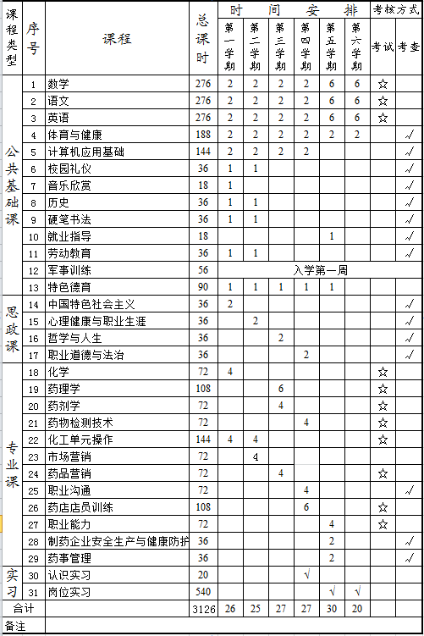

十、教学评价
- 课堂教学效果评价方式

采用灵活多样的评价方式，多视角、全方位追踪学生整个学习过程，力求评价客观、全面。
平时30% |  |  | 阶段测试30% |  |  | 期末40%
出勤 | 课堂 表现 | 作业 | 一 | 二 | 三 | 理论考试 | 技能测试
10% | 10% | 10% | 10% | 10% | 10% | 20% | 20%

（二）实训实习效果评价方式

1．实训实习评价

采用实习报告与实践操作水平相结合等形式，如实反映学生各项实训实习项目的技能水平。

2．岗位实习评价

岗位实习考核方面包括实习报告、实习单位综合评价鉴定等多层次、多方面的评价方式。

十一、专业师资
专职教师应具有一定实践经历，熟悉化工企业生产技术、管理等业务，具有较为先进的教学理念和水平，能够进行项目化教学设计和现场教学能力，能指导项目化教学，兼职教师具有一定的教学能力，熟悉职业岗位知识和技术要求。

十二、说明
本计划依照高等教育出版社出版的中华人民共和国教育部编写的《中等职业学校专业教学标准》（试行），结合我校实际情况编制而成。

